Gladíolo como fonte de renda aos pequenos produtores rurais no Alto Vale do Itajaí, SC

Autores: Raul Sebastião Cota (agrocota@gmail.com), Lucas Odorizzi, Marino Jubanski; Yuri Back Salvador, Jonas Linzmeyer; Daniela Münch; Carla Maria Guesser.
Orientadora: Alexandra Goede de Souza
Programa de Educação Tutorial Agroecologia Rural Sustentável/Instituto Federal Catarinense (PET/AGROECOLOGIA/IFC-Campus Rio do Sul)

Palavras-chave: Gladíolo, diversificação da propriedade rural, dia de campo, cadeias curtas de comercialização.

Resumo:

O gladíolo é uma importante flor de corte cultivada na maioria dos países tropicais e subtropicais, especialmente para as datas comemorativas de finados, dias das mães e dia dos namorados, estando entre as dez flores de corte mais comercializadas no Brasil (SCHWAB et al., 2019). Trata-se de uma planta herbácea caracterizada por uma inflorescência em forma de espiga, contendo de 12 a 20 floretes e cormos de renovação anual. Devido a sua rusticidade, baixo custo de implantação, ciclo curto e rápido retorno financeiro, a cultura pode representar uma ótima alternativa de renda para pequenos produtores rurais, especialmente na região do Alto Vale do Itajaí, onde predominam pequenas propriedades rurais.
Diante do exposto, objetivo do trabalho foi produzir e divulgar a cultura do gladíolo na região do Alto Vale do Itajaí, SC visando a diversificação da produção e ampliação da renda nas pequenas propriedades rurais, além da possibilidade do fornecimento de flores diretamente aos consumidores, com menor custo; além de permitir a experiência da extensão aos estudantes do curso de agronomia.
O gladíolo foi produzido em áreas do IFC – Campus Rio do Sul, em cultivo orgânico, utilizando o aplicativo ‘PhenoGlad Mobile SC’ (SCHWAB et al., 2019) para planejamento da colheita para o dia das mães (12/05/2019). Para avaliação da qualidade das hastes florias foram realizadas coletas de dados referente ao comprimento e diâmetro das hastes no ponto de colheita (quando o primeiro florete estava totalmente aberto). O dia de Campo do Gladíolo foi realizado no dia 09/10/2019 no IFC – Campus Rio do Sul com plantio realizado no mês de julho para que a florada ocorresse na data do evento, além garantir que plantas estivessem nas diferentes fases de desenvolvimento.
Com os resultados do plantio no IFC, foi possível observar que a produção de haste de gladíolos de qualidade é viável na região sem necessidade de grande investimento por parte dos produtores, pois trata-se de uma planta rustica e de fácil cultivo (Figura 1A). Tal qualidade pode foi observada nas hastes que apresentaram comprimento entre 0,90 a 1,10 metros, sendo consideradas como longas e extralongas e diâmetro de hastes de 0,5 a 1,0 cm, vaiando de média a extra, além da ausência de tortuosidades das mesmas, exigidos como padrão de comercilização (TOMBALATO et al., 2010).
No dia de campo (Figura 1B) houve a participação de cerca de 150 pessoas entre produtores rurais, técnicos da área agrícola e estudantes dos cursos de Agronomia e Técnico em Agropecuária e Agroecologia do Campus. Na ocasião, os petianos e demais estudantes envolvidos no projeto de extensão apresentaram na prática, as técnicas de cultivo da cultura e a utilização do aplicativo para planejamento da produção (Figura 1C e 1D). Como resultado do dia de campo, três produtores rurais, dois de Rio do Sul (Figura 1E) e um de Pouso Redondo (Figura 1F) iniciaram o plantio comercial de gladíolos para comercialização na data de finados. O cultivo nas três propriedades foi acompanhado pelos petianos, com visitas no início do cultivo e na colheita com objetivo de coletar dados referente ao desenvolvimento das plantas repassar orientações.
Os dados de qualidade das hastes florais (altura e espessura) de todos os produtores foram excelentes, atingindo inclusive as exigências do padrão para comercialização. Cabe ressaltar, que o objetivo é a venda local das flores, garantindo o estabelecimento de cadeias curtas de comercialização, sem presença de atravessadores. Assim, todas as hastes foram comercializadas diretamente para conhecidos dos produtores e para as floriculturas e casas mortuárias da região. Geralmente as floriculturas adquirem as flores de São Paulo e pagam valores superiores aos R$ 2,50 a R$ 3,00 por haste obtida pelos produtores.
Os custos de produção foram estimados em cerca de R$ 250,00 por canteiro de 10 m de comprimento x 1 de largura (com 100 plantas). Foram produzidas 200 hastes (2 hastes por planta), comercializados ao valor médio de R$ 2,50, o que resultou em lucro de R$ 250,00.
Toda a produção e parte da comercialização foi acompanhada e orientada pelos integrantes do PET Agroecologia e outros estudantes do curso de Agronomia, permitindo a pratica da extensão dos envolvidos e cumprindo com o papel do PET e IES (Instituição de ensino Superior) de promover o desenvolvimento local.
O cultivo comercial de gladíolo mostrou-se possível para a região, agregando valor a propriedade e garantindo geração de renda aos pequenos produtores rurais, além de ficar próximos aos consumidores locais.
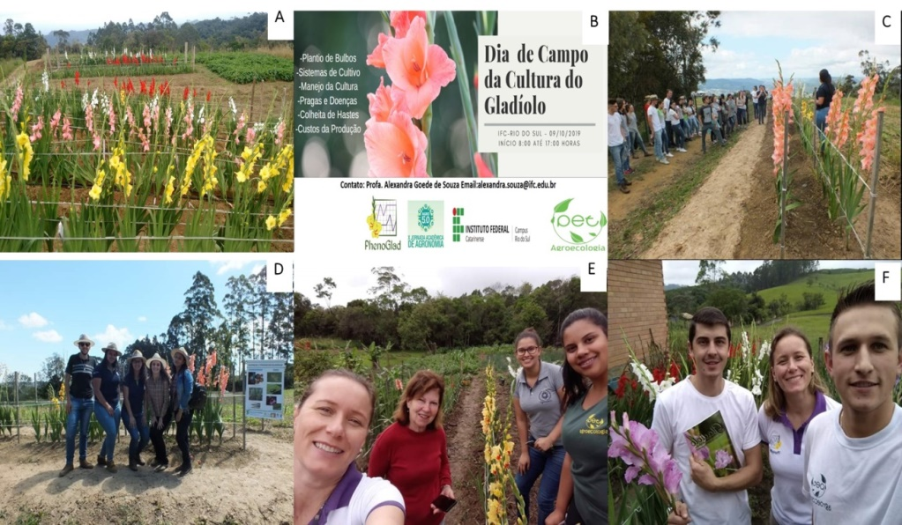
Figura 1: Atividades realizadas pelos petianos no projeto de extensão de diversificação das pequenas propriedades rurais com o cultivo do gladíolo. A-Cultivo de gladíolo no IFC – Campus Rio do Sul; B-Convite dia de campo; C-Explanação das técnicas de cultivo do gladíolo; D-Equipe participante do dia de campo; E-Visita a produção de gladíolos da produtora Hilda Ricobom; F-Visita a produção de gladíolo do produtor Fabio Montagna.

Referências Bibliográficas

SCHWAB, N. T.; UHLMANN, L. O.; BECKER, C. C.; TOMIOZZO, R.; STRECK, N. A.; BOSCO, L. C.; BONATTO, M. I.; STANCK, L. T. Gladíolo: fenologia e manejo para produção de hastes e bulbos. 1. ed. Santa Maria, 2019. 136p.

TOMBOLATO, A.F.C.; UZZO, R.P.; JUNQUEIRA, A.H.; PEETZ, M. da S.; STANCATO, G.C.; ALEXANDRE, M.A.V. Bulbosas ornamentais no Brasil. Ornamental Horticulture, São Paulo, v.16, n.2, p.127-138, 2010.

